[发表仅一个月！甘肃农业大学副校长研究被指条件不同，图像重叠](https://mp.weixin.qq.com/s?__biz=MzkyNzY3NzY3Nw==&mid=2247502095&idx=4&sn=933b2f3c9cf1d226f6e73850c789800a)

[学术深瞳](javascript:void(0);)2025-04-28 11:45:22广东

近日，《International Journal of Biological Macromolecules》期刊2025年3月发表的研究**‘Structural characteristics of a polysaccharide isolated from Potentilla anserina L. and its mitigating effect on Zearalenone-induced oxidative damage in Sertoli cells’ 蕨麻多糖结构特征及其缓解玉米赤霉烯酮诱导支持细胞氧化损伤的作用**（doi: 10.1016/j.ijbiomac.2025.139752）受到评论人质疑。该研究由Haixia Shi , Zunqiang Yan , Hong Du , Kelin Song , **Shuangbao Gun**（通讯作者，副校长）共同完成，通讯单位为甘肃农业大学动物科技学院。

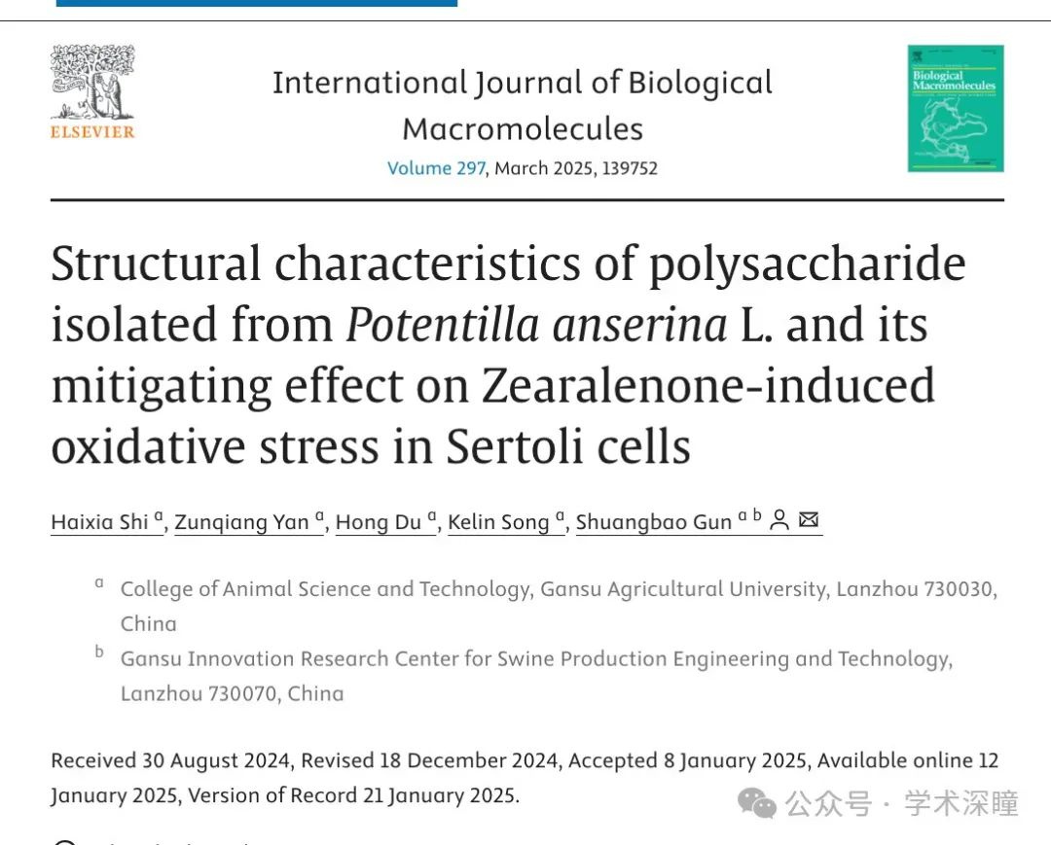

**2025年4月评论人Archasia belfragei指出：**

图 3：不同浓度的面板之间意外的相似性：

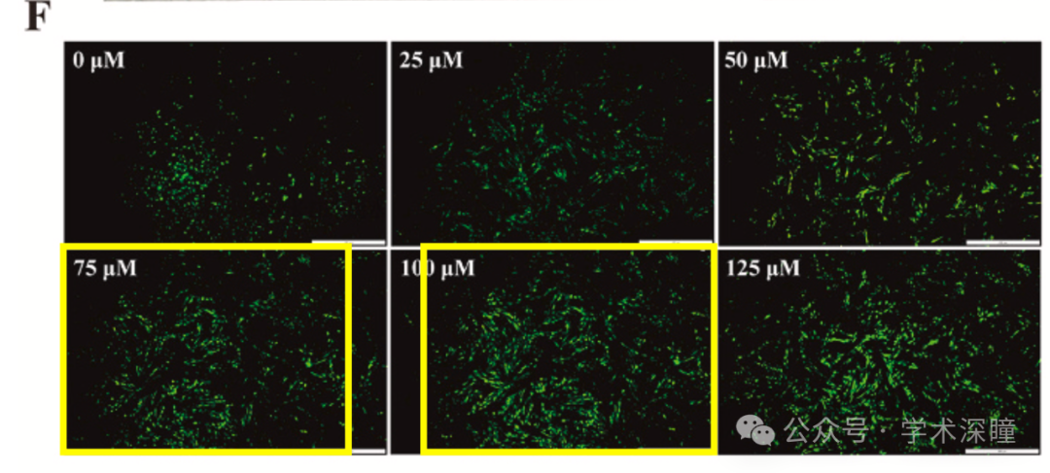

类似地，图5E：

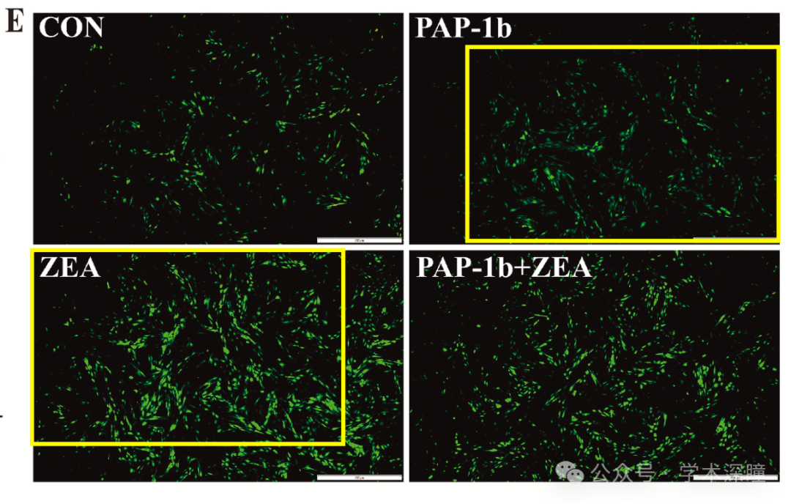

消息来源：

https://pubpeer.com/publications/200FEA6C24E69BFE3DDCC4CE45A94F#0

如需论文查重，请联系QQ号3953278353

